**11 советов родителям гиперактивных детей**

**1.** В своих отношениях с ребёнком придерживайтесь "позитивной модели". Хвалите его в каждом случае, когда он этого заслужил, подчёркивайте даже незначительные успехи.

**2.** Чаще говорите "да", избегайте слов "нет" и "нельзя".

**3.** Поручите ему часть домашних дел, которые необходимо выполнять ежедневно (ходить за хлебом, кормить собаку и т.д.) и не выполняйте их за него.

**4.** Заведите дневник самоконтроля и отмечайте в нём вместе с ребёнком его успехи дома и в школе.

**5.** Введите бальную или знаковую систему вознаграждения: (можно каждый хороший поступок отмечать звёздочкой, а определённое их количество вознаграждать игрушкой, сладостями или давно обещанной поездкой).

**6.** Избегайте завышенных или заниженных требований к ребёнку. Старайтесь ставить перед ним задачи, соответствующие его способностям.

**7.** Определите для ребёнка рамки поведения - что можно и что нельзя. Гиперактивные дети должны справляться с обычными для всех подрастающих детей проблемами. Эти дети не нуждаются в том, чтобы их отстраняли от требований, которые применяются к другим.

**8.** Не навязывайте ему жёстких правил. Ваши указания должны быть указаниями, а не приказами. Требуйте выполнения правил, касающихся его безопасности и здоровья, в отношении остальных не будьте столь придирчивы.

**9.** Вызывающее поведение Вашего ребёнка - его способ привлечь Ваше внимание. Проводите с ним больше времени.

**10.** Поддерживайте дома чёткий распорядок дня. Приём пищи, игры, прогулки, отход ко сну должны совершаться в одно и то же время. Награждайте ребёнка за соблюдение режима.

**11.** Если ребёнку трудно учиться, не требуйте от него высоких оценок по всем предметам.

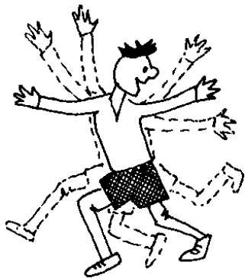

<http://vertical.psn.ru/index.php?option=com_content&view=article&id=141:2009-10-01-09-51-17&catid=13:parents&Itemid=42>